**UNIVERSIDAD TECNOLÓGICA DE SANTIAGO, UTESA**

**SISTEMA CORPORATIVO**

Facultad de Arquitectura e Ingeniería

Carrera de Ingeniería en Sistemas Computacionales



Programación de Videojuegos

**Proyecto Final de Videojuegos Jumpy Win**

**Profesor:**

Iván Mendoza

**Presentado por:**

Jesús Daniel Cirineo Jáquez 1-17-0172

José Enmanuel Estrella Estrella 2-16-0823

Santiago de los Caballeros, R.D.

Agosto, 2021

**LINK DE GITHUB:**

[**https://github.com/jesus07098/jumpywinProject**](https://github.com/jesus07098/jumpywinProject)

**CAPÍTULO I: VIDEOJUEGO Y HERRAMIENTAS DE DESARROLLO**

**1.1 Descripción**

Jumpy Win es un videojuego de género plataforma en 2D en el que se debe de evitar obstáculos para evitar perder vida y morir, cuyo propósito es la recolección de frutas en diversos niveles donde va aumentando el grado de dificultad con cada vez más enemigos, plataformas movibles, de saltos y demás. Una vez recolectadas todas las frutas podrá pasar al siguiente nivel.

**1.2 Motivación**

La motivación para la creación de este tipo de videojuego es poder realizar un videojuego donde se pueda cambiar de personaje, que sea desarrolle cierta habilidad de poder esperar que los personajes se muevan o realicen ciertas acciones para poder continuar recogiendo las frutas a lo largo del juego y lograr pasar al siguiente nivel y apoyarse de salto simple y doble del personaje para subirse a plataformas y aniquilar personajes terrestres. Sería un juego el cual se le puede sacar provecho en plataformas de distribución digital y plataformas de streaming.

**1.2.1 Originalidad de la idea**

Escenarios creados desde cero con bloques del asset Pixel Adventure y ubicaciones de enemigos repartidos en los niveles de forma única.

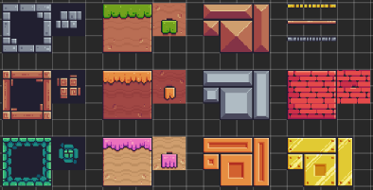

Con los siguientes backgrounds:

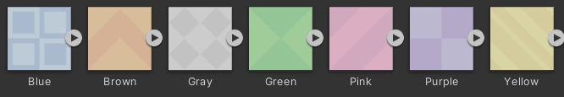

**1.2.2 Estado del Arte**

El juego consistirá en la recolección de frutas y esto ayudará a los niños a poder aprender a contar cada vez que se recolecta una fruta, a medida que pasen los mundo se pondrá más rápido y estos irán teniendo la habilidad de llevar un conteo de forma más rápido y ir desarrollando la mentalidad en ellos, así lo ayudará en su razonamiento.

Dentro de los riesgos sería ver el impacto que tendrá entre el público, ver la aceptación ya que el objetivo es que sea para todo tipo de público y que estos puedan seguir recomendando dicho juego a amigos y conocidos para así crecer cada día más y otro posible riesgo que se cree adicción al juego.

**Super Mario Bros** desarrollada por Nintendo.

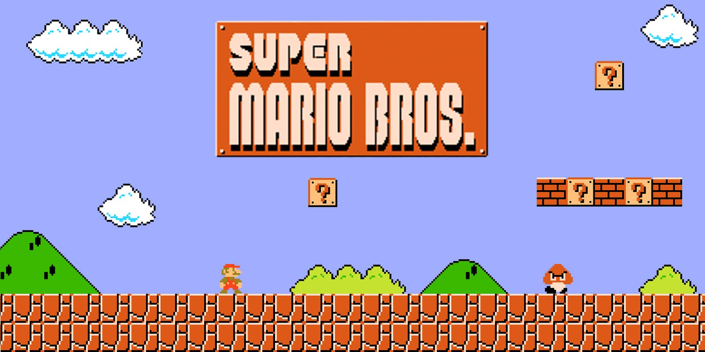

**Donkey Kong Country 2: Diddy's Kong Quest CV** de Nintendo

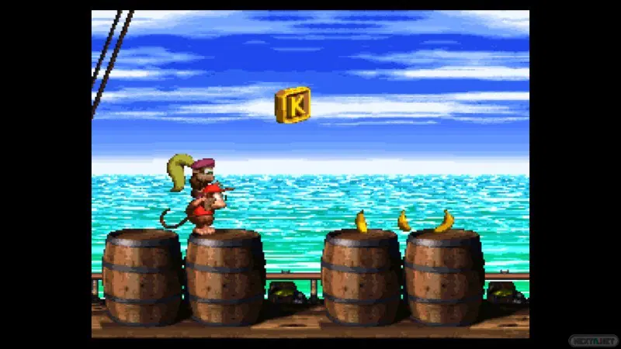

**Spelunky** creado por Derek Yu e inicialmente lanzado como [freeware](https://es.wikipedia.org/wiki/Freeware) para [Microsoft Windows](https://es.wikipedia.org/wiki/Microsoft_Windows). Luego [Xbox 360](https://es.wikipedia.org/wiki/Xbox_360), [PlayStation 3](https://es.wikipedia.org/wiki/PlayStation_3), [PlayStation Vita](https://es.wikipedia.org/wiki/PlayStation_Vita).

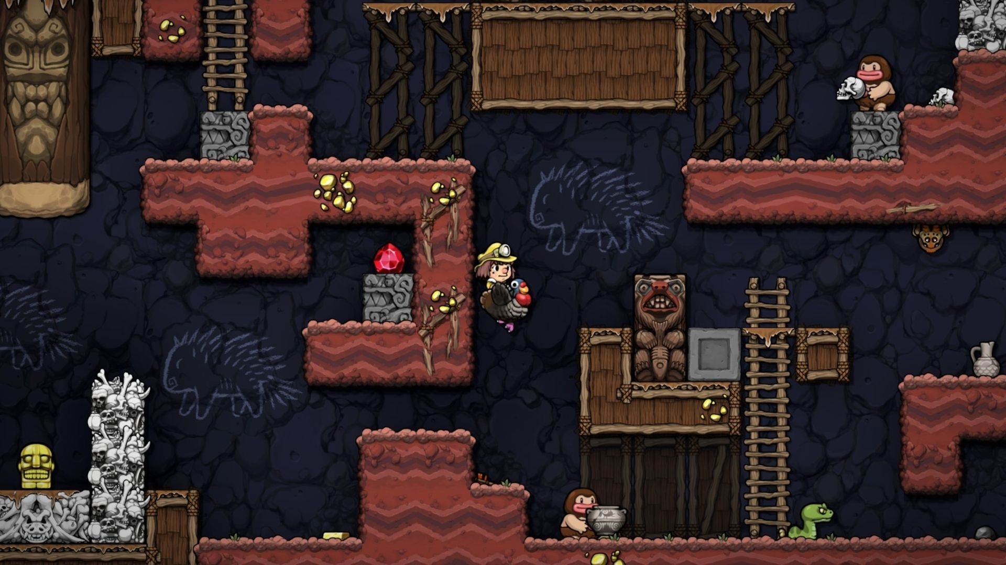

**Duck Game** desarrollado por Landon Podbielski y distribuido por Adult Swim Games.

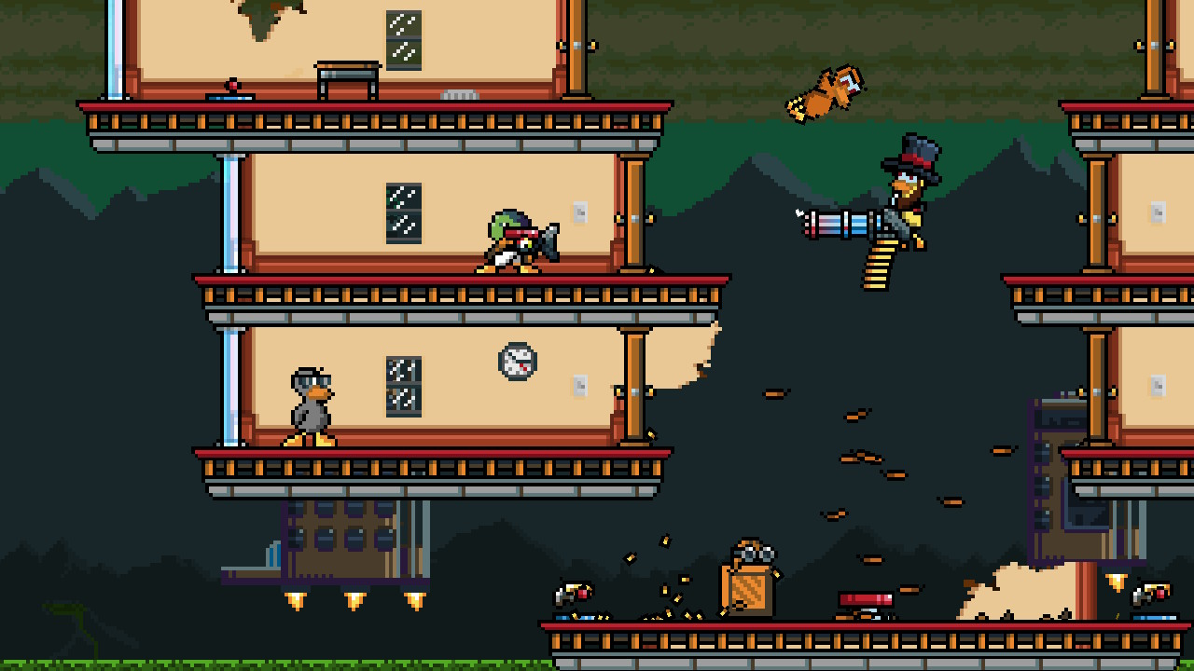

**1.3 Objetivo general**

Desarrollar un videojuego 2D para desktop y móvil divertido en el que se tengan desafíos en base a esquivar enemigos y las trampas que tengan cada nivel, recolectando todas las frutas en el menor tiempo posible.

**1.4 Objetivos específicos**

* Creación de un videojuego apto para todo tipo de público.
* Poder jugar en las plataformas móvil y web.
* Monetización del videojuego por medio de bloqueo de niveles y habilidades y streaming.
* Videojuego tipo plataforma divertido y emocionante.

**1.5 Escenario**

El videojuego será desarrollado en escenarios donde se tendrán plataformas donde el personaje podrá saltar ya sean móviles o estáticas, así como trampolines para saltos más altos y enemigos que se moverán verticalmente, horizontalmente, a 360 grados y algunos otros lanzarán objetos.

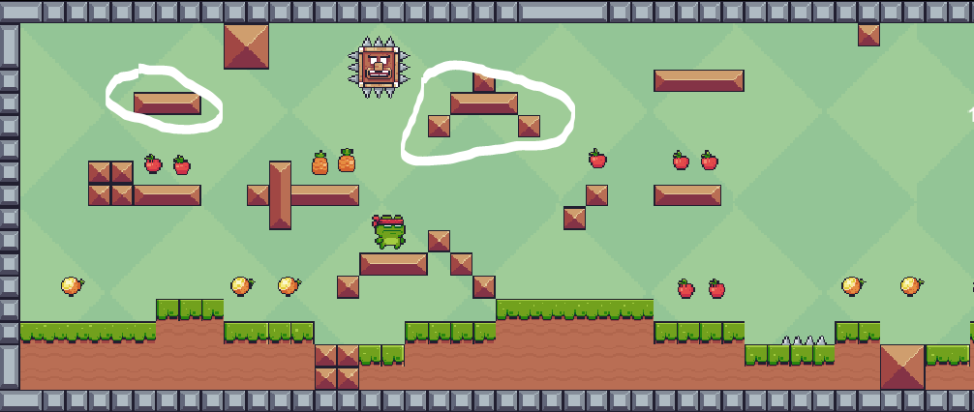

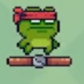 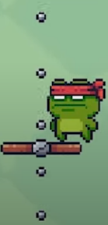

**1.6 Contenidos**

Terrenos:

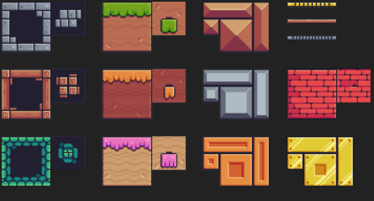

Enemigos:

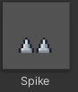  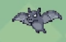 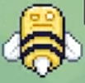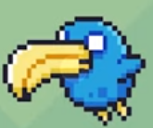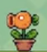

Personajes:

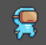 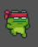

Frutas:



Vida y conteo de frutas:

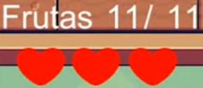

Plataformas:

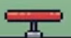** **

**1.7 Metodología**

El juego será desarrollado con el conjunto de herramientas que ofrece los assets Pixel Adventure 1 y 2 donde como grupo nos dividiremos roles de programación y diseño de mundos y personajes, así como la búsqueda de sonidos adecuados que se adapten al entorno.

**1.8 Arquitectura de la aplicación**

* Event System para el envío de eventos a objetos en la aplicación basado en inputs del teclado que utilizaremos como tecla de direcciones y a,w,s y d.

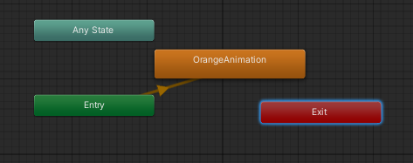

* Utilización de scripts para definir movimientos, obstáculos, conteos, daños y darle vida a los personajes.

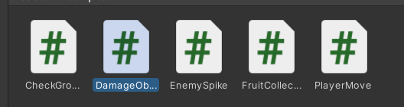

* Utilización de createInstance<item>().
* Animaciones por frames de enemigos:

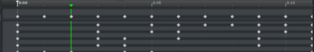

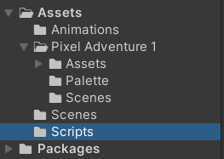

**1.9 Herramientas de desarrollo**

* **Unity:** utilizamos este motor de videojuegos debido a que es el motor de videojuego adecuado para crear este videojuego multiplataforma (celular y computadora), conocemos la estructura de manejo de Unity y utilizaremos un asset de este para la creación del juego.
* **Asset** **Pixel Adventure 1 y 2:** utilizamos este asset gratuito y que nos pareció muy intuitivo e interesante debido a que posee una gran variedad de animaciones y personajes para crear un videojuego completo tipo plataforma.
* **Git:** Para controlar y gestionar las versiones que tendrá nuestro proyecto, los cambios, mejoras, arreglos de bugs y versiones de acuerdo a etapas.
* **GitHub:** Para alojar el proyecto en un repositorio remoto y asegurar los cambios que se vayan realizando.

**2.2 Diagramas y Casos de Uso**

Diagrama de Estructura del proyecto:

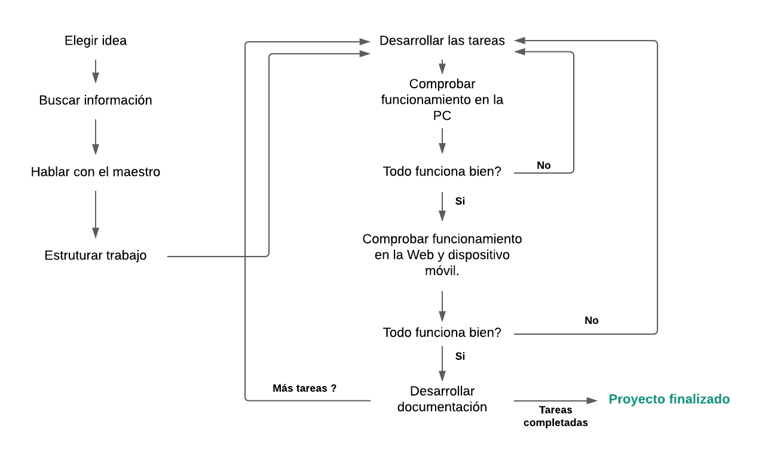

Diagramas Casos de Uso:

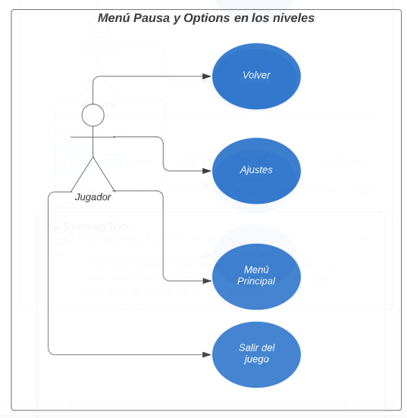

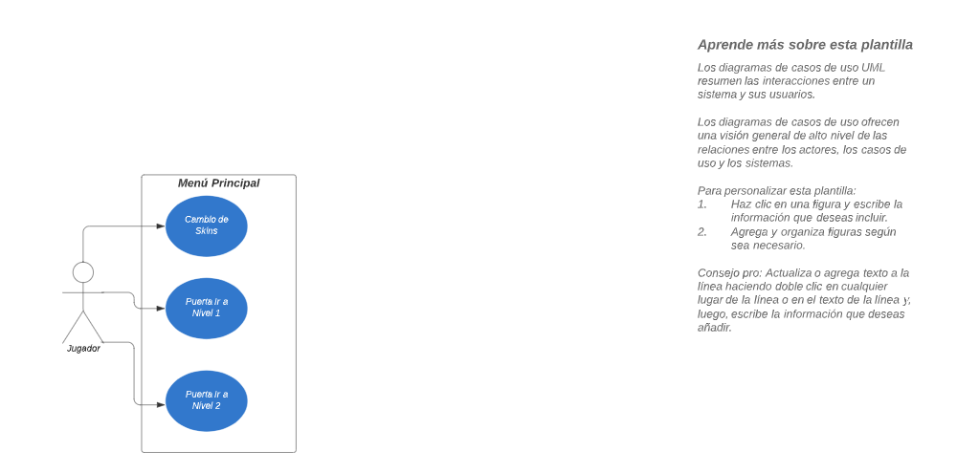

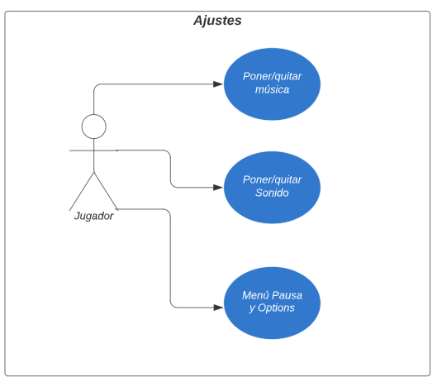

Cuando se completa un nivel se pasa al siguiente automáticamente y si se pierde se repite por lo que no hay un paso que debe realizar el jugador. En cada nivel sale si deseas reiniciar un nivel a entrar a su puerta en el menú principal y si quieres cambiar la skin del jugador principal.

Diagrama de Flujo:

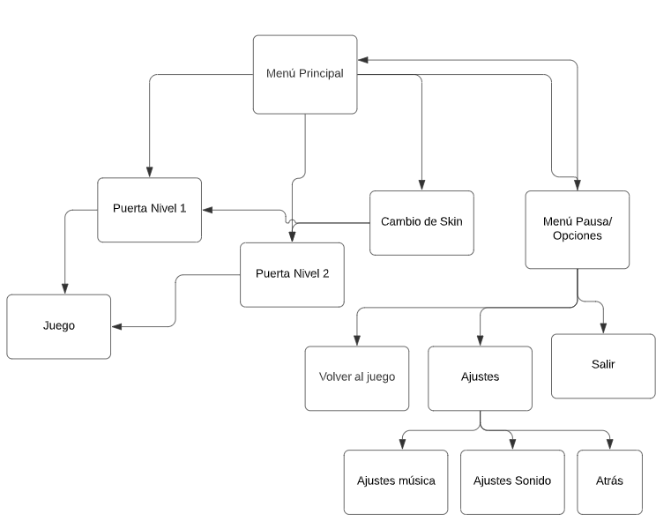

**2.3 Plataforma**

La plataforma en la que se está desarrollando el videojuego es PC, posiblemente además se incluirán controles para móvil.

**2.4 Género**

Plataformas. Es un juego considerado de este tipo debido a que el jugador debe recoger frutas por medio de saltos y plataformas que lo ayudarán a llegar a ciertos lugares en los distintos escenarios a los que se va presentando, superando obstáculos que le bajarán vida hasta morir incluyendo enemigos de todos tipos, ya sea enemigos que se mueven y que lanzan huevos.



**2.5 Clasificación**

La clasificación es E según la ESRB. Apto para todas las edades, no posee violencia y posee personajes tipo caricatura.

**2.6 Tipo de Animación**

Animación Bidimensional 2D por Computadora.

**2.7 Equipo de Trabajo**

**Ingenieros de audio:** José Enmanuel Estrella

**Diseñadores:** Jesús Daniel Cirineo Jáquez y José Enmanuel Estrella

**Ilustradores:** Jesús Daniel Cirineo Jáquez

**Programadores:** Jesús Daniel Cirineo Jáquez

**Animadores:** José Enmanuel Estrella

**Marketing:** Jesús Cirineo y José Enmanuel Estrella.

**2.8 Historia**

El videojuego trata la historia de Alfred (el verde), Jogy (el de la careta), blondy (rosado con blanco) y blu (el azul), estos personajes deben recolectar la cantidad de frutas suficientes para recolectarlas y llevárselas a su madre que los espera con ansias en su aldea. Estos tienen que pasar por una travesía de obstáculos y enemigos que los invaden por todos lados, desde enemigos que lanzan bolas que los maltratan hasta enemigos con pullas que giran a 360 grados.

**2.9 Guión**

Primero nos encontramos en el jardín Lores en el que vamos a tener un enemigo en movimiento de forma horizontal y de 10 a 15 frutas por recoger y diversas plataformas a saltar, luego el personaje principal pasará al siguiente nivel donde se encontrará con varios enemigos de tierra y 1 enemigo aéreo a los cuales debe ser cuidadoso de tocar. En el siguiente nivel comenzarán a salir enemigos más complicados que podrían bajar vidas más fáciles y cada vez son más, en este nivel estarán enemigos aéreos en forma de abeja que lanzan huevos de acuerdo a la posición en la que te encuentres. Luego en el último nivel te encontrarás con enemigos terrestres que se mueven tanto horizontal como verticalmente, ciertos enemigos de aire se mueven dentro de un espacio específico, otros serán más astutos con giros de 180 y 360 grados pero el personaje irá adquiriendo más objetos para tener mejores habilidades de salto y elevación como trampolines.

**2.10 Storyboard**

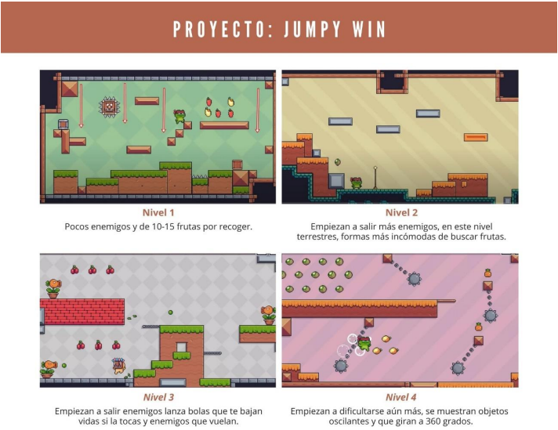

**2.11 Personajes**

* Principales:

Se podrá elegir con cuál de estos personajes iniciar:

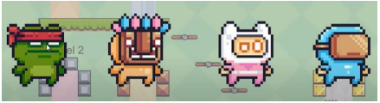

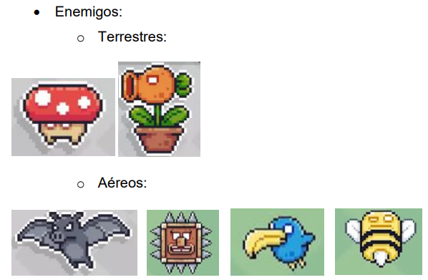

**2.12 Niveles**

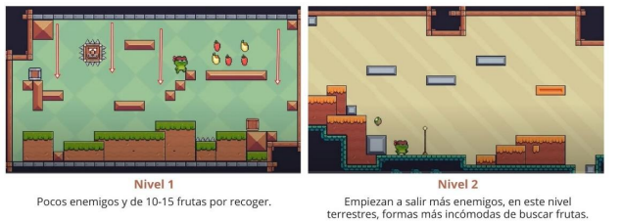

**2.13 Mecánica del Juego**

El personaje será controlado por las teclas de direcciones:

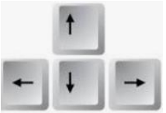

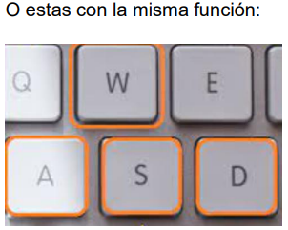

Arriba para salto, dos arriba para doble salto, abajo para impulso hacia abajo, izquierda para ir a la izquierda y derecha para ir a la derecha con el fin de recolección de frutas y evitar obstáculos y enemigos en cada nivel.